《品牌战略定位》
【上课时间】2021年9月4-5日 广州
【培训对象】企业董事长、总裁、首席执行官、总经理等参与公司战略制定的高层领导。
【课程费用】4000元/人，费用包含：学费、资料费、休闲点心及其它服务费，交通和食宿费用自理。

主讲老师：蒋老师
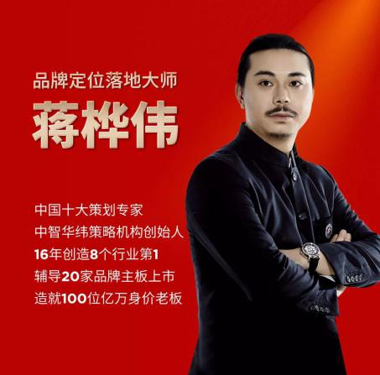
- 中央美术学院传播学讲师；
- 清华大学EMBA特邀专家；
- 华南理工大学品牌导师；
- 中国十大营销策划专家；
- 中国十大策划机构—中智华纬CEO；
- 华夏国学会副会长中国十大策划专家。
- 蒋老师用以小博大、四两拨千斤的方法，17年内快速帮100家中国企业实现品牌梦想，营业额超1000亿。其中，成就了20家主板上市公司，孵化出了众多耳熟能详的品牌：香飘飘、拉芳、佰草集、七匹狼，慕思，曼科开关，流行美等。

课程简介

成功的品牌定位可以充分体现品牌的独特个性、差异化优势，这正是品牌的核心价值所在。课程将带你用品牌定位在顾客的心智阶梯中占据最有利的位置。

课程大纲
- 什么是战略定位？
- 战略定位认知第一坑
- 战略定位本质是什么？
- 战略定位决定企业命运
- 战略定准，业绩倍增
- 战略统一，上下同心
- 定位是制定战略的最好工具
- 你做的是战略还是战术？
- 定位运用的三个层面
- 哪些企业适合导入定位？
- 启动新项目
- B2B & B2C 遇到增长瓶颈
- 中小企业竞争剧烈
- 转型/外贸转内销

- 如何做战略定位？
- 中国企业经营的流程
- 企业经营管理模型
- 五维战略定位分析模型
- 品牌战略定位4大法则
- 以品牌为中心
- 以心智为基础
- 以竞争为导向
- 用品类去思考，用品牌来表达
（五）、品牌战略定位，如何提升业绩

作业练习
（一）心智定位练习
（二）作业点评

五、精准定位9大方法
（一）特征定位法
（二）关联定位法
（三）抢先定位法
（四）品类细分定位法
（五）对立定位法
（六）领导者定位法
（七）二元定位法
（八）年轻化定位法
（九）热销定位法

六、定位表达———定位广告语
（一）品牌名：一个好的名字，品牌就成功了一半
（二）广告语常见错误
（三）好定位广告语的标准
（四）定位广告的提炼3个绝招，1个公式
（五）检测定位广告语的3个方法

- 定位落地——4P运营配称
- 品牌战略定位是运营配称的最高纲领
- 运营聚焦
- 认知聚集

- 定位如何被认可———信任状
- 信任规律
- 两种信任状
- 3步走建立信任状

现场演练：
- 品牌战略定位现场作业
- 小组优秀案例路演
- 小组打分评比
- 导师点评
- 导师现场策划
- 优胜小组颁奖

联系方式：中企联企业培训网
咨询电话：010-62885261 传真：010-62885218
联 系 人：潘宏利 13051501222
电子邮箱：phL568@163.com
网 址：www.zqLpx.com

报名回执

单位名称
发票抬头 |  |  |  |  |  | 发票内容：□1、咨询费 □2、会务费
公司地址
联系人 |  | 电话 |  |  | 手机
职务 |  | 传真 |  |  | E-mail
参会人数： 人 |  | 参会费用： 元 |  |  | 付款方式：□课前转帐 □现金
酒店预订委托 |  | □是 标双 间 标单 间
参加  学员  名单 | 姓名 | 职务 |  | 手 机 | E-mail

